ТПО 517

Отчет о выполнении тестирования платформы Bumbleby

Версия 1.0
Автор: Атякшев Андрей Петрович
Дата: 04.08.2022
Оглавление
Оглавление
Информация о проекте
Команда тестировщиков
Описание процесса тестирования
Краткое описание
Расписание
Статистика по дефектам
Список новых дефектов
Список устраненных дефектов
Качество объекта тестирования
Рекомендации
Приложения

Информация о проекте
Основная задача – функциональное тестирование платформы Bumbleby (https://qa.neapro.site). В данном отчете представлена информация о команде тестирования, сроки, а также статистика по найденным дефектам и составленной тестовой документации.

Команда тестировщиков

ФИО | должность | функционал
Гриненко Виталий Владимирович | ведущий специалист | регистрация, авторизация
Атякшев Андрей Петрович | младший специалист | основной функционал приложения

Описание процесса тестирования
Тестовое окружение, на котором проводилось тестирование:
Windows 10 Home 64-bit, Google Chrome - версия 103.0.5060.134 (64 бит)

Версия приложения, на которой проводилось тестирование: release-1.1 https://qa.neapro.site

Во время тестирования использовались следующие инструменты:
Dev Tools;
Microsoft Excel;
Microsoft Word.

Техническая документация, используемая при тестировании: https://odin.study/ru/Content/Info/259105

Тестовая документация, используемая на проекте: чек лист, тест-кейсы, баг репорт.

Краткое описание
Версия release-1.1 содержит восемнадцать дефектов, один из них критический. Не реализована функция регистрации нового пользователя.

Расписание

Сроки проведения тестирования: 25.07.2022 – 09.08.2022

ФИО | Время на тестирование | Дата начала | Дата завершения | Ответственный
Гриненко Виталий Владимирович | 12 часов | 25.07.2022 | 27.07.2022 | Павлов Александр Александрович
Атякшев Андрей Петрович | 40 часов | 27.07.2022 | 09.08.2022 | Павлов Александр Александрович

Статистика по дефектам

№ | Дефект | Серьезность | Статус
BG-1 | В поле ввода пароля на форме авторизации отсутствует иконка глаза | Trivial | Open
BG-2 | Не работает валидация поля ввода пароля на форме авторизации при вводе эмоджи смайлика | Trivial | Open
BG-3 | Не работает валидация поля ввода пароля на форме авторизации при вводе текста длиной 320 символов | Trivial | Open
BG-4 | Отсутствует кнопка "Регистрация" на форме авторизации | Critical | Open
BG-5 | Кнопка выхода из личного кабинета недоступна, когда данные пользователя находятся на модерации | Major | Open
BG-6 | Сообщение о направлении инструкций по воcстановлению пароля выдается при введении любого валидного Email | Trivial | Open
BG-7 | При наведении курсора на кнопку "Подтвердить" в форме авторизации отсутствует эффект hover | Trivial | Open
BG-8 | Отсутствует эффект focus при клике по кнопке "Подтвердить" в форме авторизации | Trivial | Open
BG-9 | Отсутствует эффект hover при наведении курсора на кнопку "Продолжить" в форме сброса пароля | Trivial | Open
BG-10 | Отсутствует эффект focus при клике по кнопке "Продолжить" в форме сброса пароля | Trivial | Open
BG-11 | Отсутствует эффект hover при наведении курсора на кнопку "Отмена" в форме сброса пароля | Trivial | Open
BG-12 | Отсутствует эффект focus при клике по кнопке "Отмена" в форме сброса пароля | Trivial | Open
BG-13 | Отсутствует фон кнопки "Отмена" в форме сброса пароля | Trivial | Open
BG-14 | Отсутствует эффект hover при наведении курсора на кнопку "Понятно" в форме сообщения, о направлении инструкций по восстановлению пароля | Trivial | Open
BG-15 | Отсутствует эффект focus при наведении курсора на кнопку "Понятно" в форме сообщения, о направлении инструкций по восстановлению пароля | Trivial | Open
BG-16 | Отсутствует отступ между кнопками "Продолжить" и "Отмена" в форме сброса пароля | Trivial | Open
BG-17 | Допущена грамматическая ошибка на форме с сообщением о направлении инструкций по восстановлению пароля | Trivial | Open
BG-18 | Форма авторизации обрезается с правой стороны экрана при разрешении 414 x 896 | Trivial | Open

Список новых дефектов

№ | Дефект | Серьезность | Статус
BG-1 | В поле ввода пароля на форме авторизации отсутствует иконка глаза | Trivial | Open
BG-2 | Не работает валидация поля ввода пароля на форме авторизации при вводе эмоджи смайлика | Trivial | Open
BG-3 | Не работает валидация поля ввода пароля на форме авторизации при вводе текста длиной 320 символов | Trivial | Open
BG-4 | Отсутствует кнопка "Регистрация" на форме авторизации | Critical | Open
BG-5 | Кнопка выхода из личного кабинета недоступна, когда данные пользователя находятся на модерации | Major | Open
BG-6 | Сообщение о направлении инструкций по восстановлению пароля выдается при введении любого валидного Email | Trivial | Open
BG-7 | При наведении курсора на кнопку "Подтвердить" в форме авторизации отсутствует эффект hover | Trivial | Open
BG-8 | Отсутствует эффект focus при клике по кнопке "Подтвердить" в форме авторизации | Trivial | Open
BG-9 | Отсутствует эффект hover при наведении курсора на кнопку "Продолжить" в форме сброса пароля | Trivial | Open
BG-10 | Отсутствует эффект focus при клике по кнопке "Продолжить" в форме сброса пароля | Trivial | Open
BG-11 | Отсутствует эффект hover при наведении курсора на кнопку "Отмена" в форме сброса пароля | Trivial | Open
BG-12 | Отсутствует эффект focus при клике по кнопке "Отмена" в форме сброса пароля | Trivial | Open
BG-13 | Отсутствует фон кнопки "Отмена" в форме сброса пароля | Trivial | Open
BG-14 | Отсутствует эффект hover при наведении курсора на кнопку "Понятно" в форме сообщения, о направлении инструкций по восстановлению пароля | Trivial | Open
BG-15 | Отсутствует эффект focus при наведении курсора на кнопку "Понятно" в форме сообщения, о направлении инструкций по восстановлению пароля | Trivial | Open
BG-16 | Отсутствует отступ между кнопками "Продолжить" и "Отмена" в форме сброса пароля | Trivial | Open
BG-17 | Допущена грамматическая ошибка на форме с сообщением о направлении инструкций по восстановлению пароля | Trivial | Open
BG-18 | Форма авторизации обрезается с правой стороны экрана при разрешении 414 x 896 | Trivial | Open

Списка устраненных дефектов нет

Качество объекта тестирования
Имеются критические дефекты. На текущий момент, приложение не может быть отдано в релиз.
В результате проведения тестирования:
43% – passed
48% – blocked
9% – failed
Рекомендации
Необходимо реализовать функционал главной страницы и формы регистрации нового пользователя. Необходимы правки основного функционала.

Приложения

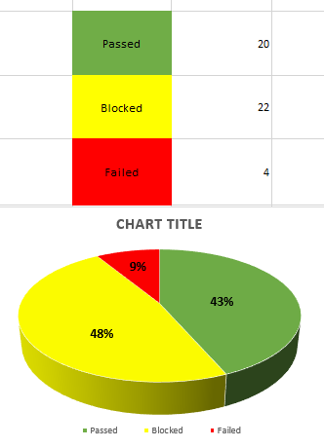
приложение 1 – результат прогона тестов

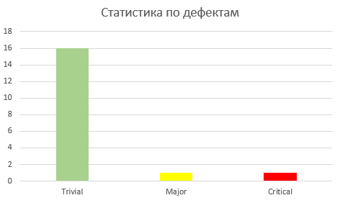

приложение 2 – статистика по дефектам

